Neue Entwässerungsbroschüre „Parken“

Internationaler Entwässerungsspezialist Aschl bietet neue Info-Broschüre für Parkhäuser

Pichl bei Wels, Februar 2024. Der Entwässerungs- und Rohrleitungsspezialist Aschl (1A Edelstahl GmbH) hat eine neue Informationsbroschüre für die Parkhausbranche entwickelt. Speziell für das Anwendungsumfeld von Tiefgaragen und Parkhäusern ist Aschl bereits seit Jahren mit der Entwässerungsrinne SECURIN und dem Bodenablauf für den Parkbereich SECUSINK sehr erfolgreich präsent. Auf rund 16 Seiten können sich Parkhausbetreiber nun über die Eigenschaften und möglichen Varianten der branchenspezifischen Lösungen informieren. Inspiration gefällig? – Das neue Katalogangebot „PARKEN“ von Aschl ist ab sofort auf Anfrage unter www.aschl-edelstahl.com/shop erhältlich.
Um geschossübergreifende Schäden an der Bausubstanz eines jeden Parkhauses vorzubeugen sowie daraus resultierende hohe Sanierungskosten zu vermeiden, lohnt sich der Einbau robuster Parkdeckrinnen. Die wartungsfreien Parkdeckrinnen SECURIN oder der Bodenablauf SECUSINK von Aschl verhindern, dass Streusalz im Winter oder einsickerndes Schmutzwasser durch die Dehnungsrisse im Boden sickern kann. Die hochwertige Rinne SECURIN aus dem rostfreien und damit Streusalz resistenten Edelstahl V4A sorgt dafür, dass salzhaltiges Wasser den Baukörper rund um die Rinne nicht angreifen kann. Ein in der Rinne integrierter Drainagespalt oder eine Lochperforierung für Sickerwasser leitet das Wasser sicher ab. Besonders praktisch: Rinne und Beschichtung bilden eine dichte Einheit, weshalb keine lästigen Wartungsfugen entstehen.
Bei Bedarf lässt sich die Parkdeckrinne SECURIN einfach zur gewünschten Höhe nachjustieren sowie im Baukastensystem endlos verlängern. Aschl bietet hier zwei unterschiedliche Oberflächenbeschichtungen an: Kunstharz oder Gussasphalt. Ein umlaufender Anschlussflansch sorgt für eine formschlüssige Verbindung des Bodenbelages an den Rinnenkörper. Außerdem punktet SECURIN mit seiner Bodenverankerung und der vierfach verschraubten Dichtung, die sie dauerhaft absolut dichthalten. Rost und Rinne lassen sich an die gegebenen Umstände ganz leicht und einfach montieren – ohne aufwendige Schweißarbeiten. Schrauben und ölbeständige NBR-Dichtungen, die zwischen Flanschverbindung sitzen, sind im Lieferumfang enthalten. Dank Serienfertigung und Modulbauweise überzeugt die Parkdeckrinne SECURIN nicht zuletzt hinsichtlich ihres Preis-Leistungs-Verhältnisses.
Mit SECUSINK, ebenfalls aus rostfreiem Edelstahl (V4A) bietet Aschl ein weiteres unabdingbares Produkt für Parkhäuser an. Dieser Bodenablauf ermöglicht eine zuverlässige Entwässerung in den Ablaufkörper durch einen Drainagespalt oder eine Lochperforierung. Zudem ist er mit dem richtigen Werkstoff Edelstahl V4A streu- und wintersalzbeständig und mit der Belastungsklasse C 250 kN befahrbar. Für eine sichere Abdichtung besitzt er einen umlaufenden Flansch und ist mit einem Maueranker fest im Boden verkrallt. Der Bodenablauf ist optional in den Flanschhöhen zwischen 5-35 mm erhältlich, bei Bedarf kann auch ein Geruchverschluss eingebaut werden.
Für nähere Informationen kann ab jetzt der neue Aschl Katalog „Parken“ angefordert werden.
Mehr Infos gibt es im Aschl Onlineshop unter www.aschl-edelstahl.com/shop.
ENDE

Über ASCHL
Vom Ein-Mann-Betrieb zum führenden Spezialisten für anspruchsvolle Edelstahl-Entwässerungs- & Rohrleitungstechnik in Europa. Seit der Gründung durch CEO Ing. Roman Aschl im Jahr 1994 ist die Marke ASCHL beständig gewachsen. Bekannt geworden durch Innovationen, wie der Badrinne SPArin und der Parkdeckrinne SECURIN, hat ASCHL in einer Nische die internationalen Märkte konsequent erobert. 17 Patente und sechs eigenständige Markenanmeldungen unterstreichen die permanente Innovationsfähigkeit von ASCHL

Bildlegenden: Neue Aschl Entwässerungsbroschüre „Parken“

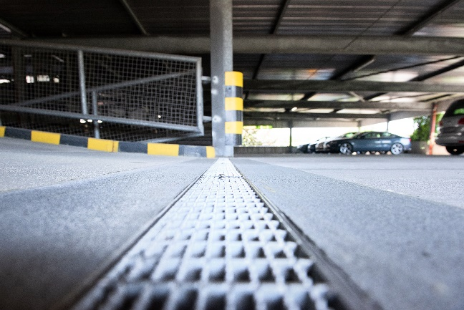  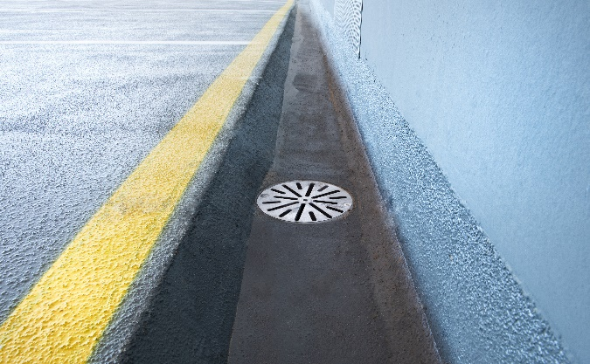 | Motiv 1:  Die robuste Parkdeckrinne SECURIN von Aschl lässt sich einfach zur gewünschten Höhe nachjustieren sowie im Baukastensystem endlos verlängern. Sie ist in den Oberflächenbeschichtungen Kunstharz oder Gussasphalt erhältlich.  Motiv 2:  Der hochwertige Bodenablauf SECUSINK aus rostfreiem Edelstahl (V4A) ermöglicht eine zuverlässige Entwässerung in den Ablaufkörper durch eine Drainagierung. Er ist streu,- und wintersalzbeständig und mit der Belastungsklasse C 250 kN befahrbar.

Bildquelle Motive 1 und 2:
ASCHL (eine Marke der 1A Edelstahl GmbH)
Abdruck honorarfrei bitte unter Quellenangabe.

